- GİRİŞ TUŞU ÇALIŞMIYOR:Tarayıcı satırına http://dys.meb.gov.tr yazınız. ( http://dys.meb.gov.tr/MEBDYSWeb/index.jsp ) yazmayınız
- DYS SAYFASI AÇILMIYOR : C:\Windows\System32\Drivers\etc klasörü içinde hosts dosyası Not Defteri ile açılıp içinde aşağıdaki 3 satır var mı kontrol edilir. Yoksa bu 3 satır açılan sayfanın sonuna eklenir.
95.0.196.81 dys.meb.gov.tr
95.0.196.80 dysegitim.meb.gov.tr
95.0.196.79 dysdownload.meb.gov.tr
NOT: Hosts dosyası güvenlik duvarı tarafından bulunduğu klasörde değişiklik yapımamaktadır. Dosyası taşıyıp değişiklik yapılmalı yada ilçe milli eğitim sayfamızdaki hosts dosyasını indirip eski hosts dosyasıyla değiştirilmelidir.

- Edit site list ekranında Java Configure- Security- Edit site list . Java kullanan ve güvendiğiniz siteleri ekleyebilirsiniz. (C:\Users\KullanıcıAdı\AppData\LocalLow\Sun\Java\Deployment\security\exception.sites)
http://dys.meb.gov.tr
http://dysdownload.meb.gov.tr
http://dysegitim.meb.gov.tr
http://e-okul.meb.gov.tr
http://mebbis.meb.gov.tr
http://www.kbs.gov.tr sitelerini ekleyiniz.

- 3. AŞAMADA HATA VERİRSE C:\Users\KullanıcıAdı\AppData\LocalLow\Sun\Java\Deployment\ klasöründeki "deployment.properties" dosyasını not defteri ile açınız.
deployment.security.use.user.home.java.policy=true satırı yoksa ekleyiniz.

- İnternet explorer > internet seçenekleri > güvenli siteler > bu sitelere *.meb.gov.tr ekle

- DYS Tarayıcıları tanıması için ,Tarayıcıda tarama butonu aktif değilse ekteki javatwain.dll mlib_jai.dll mlib_jai_mmx.dll üç dll dosyalarını aşağıdaki klasörlere kopyalayın. Birim Gelen Evrak rolünü kullanacak Kişiler için tarayıcı dlllerini
Sistemleri 32 bit ise C:\Windows\System32\ klasörüne
Sistemleri 64 bit ise C:\Windows\SysWOW64\ klasörüne kopyalamak gerekmektedir.

- "Veri Tabanı İşlemi Yapılırken Bir SQL Hatası Oluştu" hatasını 2 sebepten verir.
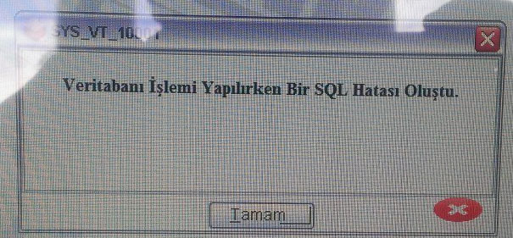
a. İlçe MEM tanımlama yapmamıştır.
b. Kişisel (T.C. kimlik) değil kurumsal (kurum kodu) şifre ile giriş yapılıyordur.
- Uyap Editörde üst menüler (İmzala vs.) gözükmüyorsa Çözümü
Kullanıcılardaki .uki klasörünü silip dys ve uyap editörü yeniden başlatın.
- "Pkcs11 kütüphanesi bulunamadı" Hatası Çözümü
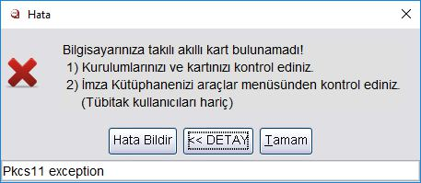
Kelime işlemciyi açıp Araçlar + İmza Kütüphanesi + Dosyadan seçeceğimi seçip System32 içindeki akisp11.dll dosyasını seçip tamam dedikten sonra kelime işlemciyi kapatıp açınca düzelir.

- “Unable To Launch The Application” Hatası Çözümü
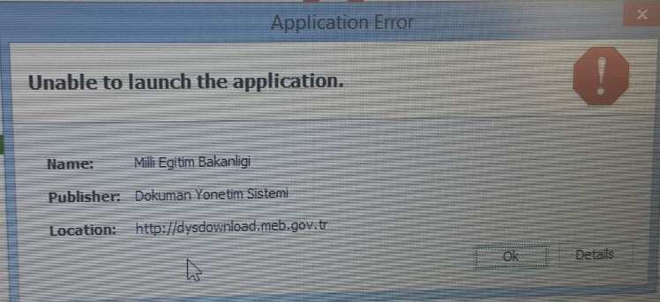
Bilgisayarım / C Sürücüsü altında Kullanıcılar (Users) klasörü altında Bilgisayarı Kullanan kişinin Kullanıcı Adı ile açılmış olan Klasörün içinde (.java.policy) dosyasının olup olmadığı kontrol edilir. Yoksa Ekteki .javapolicy dosyasını C:\Kullanıcılar\Kullanıcı adı\ altına kopyalayınız.

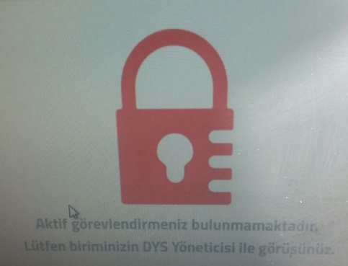
- Aktif Görevlendirmeniz Yok Hatası Çözümü
İl/İlçe/Okul DYS yöneticisi tarafından tanımlama yapılmamıştır.

- Application-Blocked Hatası Çözümü
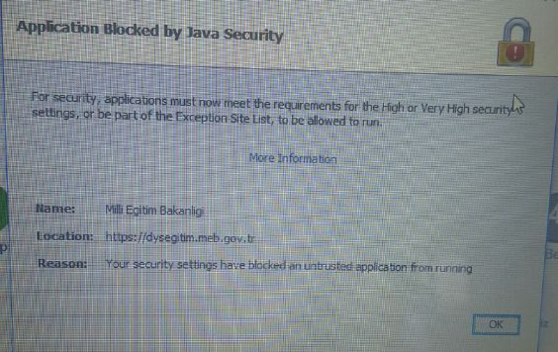
Denetim Masası + Java Konsol + Security + Edit list kısmına güvenli siteler eklenmemiştir. Aşağıdaki sitelerin eklenmesi gerekmektedir.
http://*.meb.gov.tr
http://dys.meb.gov.tr
http://dysdownload.meb.gov.tr
http://dysegitim.meb.gov.tr
http://kamusm.gov.tr
http://kbs.gov.tr
http://reporteokul.meb.gov.tr
https://aioraporlar.meb.gov.tr
https://dys.meb.gov.tr
https://dysdownload.meb.gov.tr
https://dysegitim.meb.gov.tr
https://giris.turkiye.gov.tr/Giris/
https://javadl-esd-secure.oracle.com:443
https://kesenek.sgk.gov.tr/KesenekWeb/
https://nesbireysel.kamusm.gov.tr
https://nesbireysel.kamusm.gov.tr/kart/sifre/Degistirme.go?AkisID=140
https://nesbireysel.kamusm.gov.tr/nbimzali.go
https://nesbireysel.kamusm.gov.tr:8080
https://portal.kamusm.gov.tr/bp/eimzaligonder.go
https://kesenek.sgk.gov.tr:443
sitelerini ekleyiniz. Ok diyerek ekrandan çıkınız.
- Onay Listesi Hatası ve Çözümü
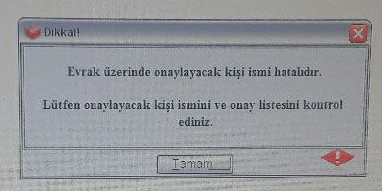
Onay listesindeki Okul Müdürü ismi ile Kelime İşlemcideki Okul müdürü ismi aynı olmalıdır. Tek harf eksik olsa bile bu hatayı verir.
- Web Tarayıcı programda Java Eklentilerinin aktif olup olmadığı kontrol edilir. Bunun için;
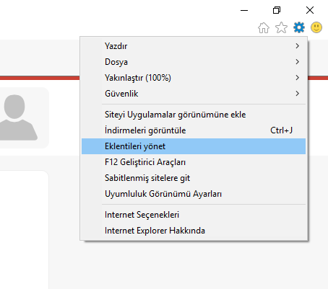

Tarayıcı Programın (İnternet Explorer) Araçlar bölümünden Eklentileri Yönet seçilir
Göster Bölümünden “Tüm Eklentiler” seçilir. Yan Tarafta Java Plug-in’in Etkin Olup Olmadığı kontrol edilir. “Devre Dışı” olarak görünüyorsa üzerine tıklanıp aşağıda açılan detay penceresinden Etkinleştir tıklanarak Etkin hale getirilir.
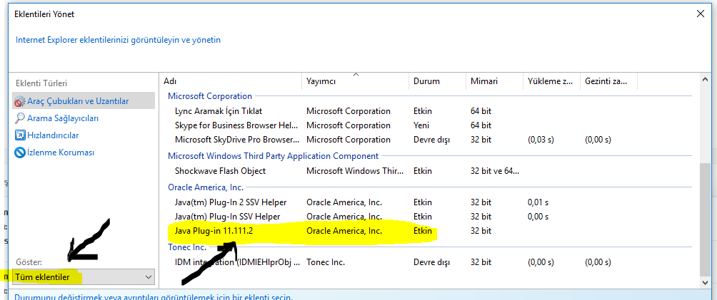
NOT: Bu ekranda Java eklentileri hiç görünmüyorsa Java programının bilgisayara yüklenmesi gerekmektedir. (www.java.com adresinden son sürüm indirilerek kurulur, yada Katılımsız Kurulum Programıyla kurulum yeniden yapılır.)

